封面 98學年舊社國小願景實踐課程教學省思表
- 適用年級： 二年級
- 課程實施時間: □ 上學期 ( 月 日~ 月 日)
■ 下學期 ( 4 月 23 日~ 4 月 30 日)
- 教材名稱：家庭教育—母親節
- 教學領域： 綜合活動
- 願景課程:(請勾選)
學校願景 | 教育目標 | 核心價值 | 課程實踐
快樂 | - 孩子能安全快樂的學習 | - 安全樂觀 | □安全教育課程
愛 | - 孩子愛自己  - 孩子愛社區  - 孩子愛自然 | - 愛閱讀  - 愛家鄉  - 愛護環境 | □閱讀課程  □綜合自編課程  □環境教育課程
和諧 | - 孩子學習溝通與尊重，建立良好的人際關係 | - 尊重  - 溝通  - 合作  - 分享 | □人權法治課程  □性別教育課程<上學期實施>  ■家庭教育<下學期實施>
夢想 | - 孩子透過合作學習，與他人共築夢想 | - 積極  - 希望 | - 合作學習課程
勇於改變 | - 孩子培養自省、自覺的能力，勇於創新。 | - 自省  - 創造與突破 | - 小荳荳進化時間課程
自我實現 | - 孩子發展潛能，培養終身學習的能力。 | - 實踐  - 發展潛能  - 終身學習的能力  - 察覺進化 | - 小荳荳進化時間課程

◎檔案內容
一、主題名稱：家庭教育—母親節
二、上課節數：4節（160分鐘）
三、設計理念（創意教學背景說明）：
- 教學核心概念：家庭教育
- 教學歷程：影片欣賞-討論-歌唱-實作並完成學習單
- 教學方式：
藉由課程活動的設計，加深孩子和母親之間的情誼，在配合節慶的活動中，建立溫馨的親子關係，藉由家事體驗，培養孩子主動幫忙父母分擔家務
四、教學目標與相關能力指標：
能力指標 | 教學目標
1-1-2 認識自己在家庭與班級中的角色。  2-3-1 參與家事，分享個人維持家庭生活的經驗。 | - 能舉出什麼是家事。  - 能說出媽媽或照顧你的人的辛勞。  - 能主動幫忙家事，了解每個人對家庭生活都應該付出的重要性。
五、教學活動
教學目標 | 活動與主要問題 | 說 明 | 時間 | 評 量 重 點
能舉出什麼是家事 | - 引起動機  觀賞影片：「不一樣的母親節」  網址：http://life.edu.tw/data/plan/091/H22200-0000002/index.html  - 問題討論：  - 你認為冬冬為什麼要幫爸爸媽媽洗腳？  - 如果妳是爸爸媽媽，當你的小孩子幫你洗腳時，你會有什麼感覺？  - 報答父母恩，只能用在母親節嗎？  平常我們可以怎麼做？  - 概念引導  問題一：老師詢問你認為家是什麼？  家像什麼？家裡有哪些人？  問題二：  什麼樣的家才是好的家？（溫暖、乾淨、舒適、歡樂…）  問題三：  要怎麼做才會有舒適的家？  （打掃…）  第一節結束  - 比手劃腳  - 老師發下每人1張小紙。寫上自己做過的家事。  - 全班收齊後，用抽籤的方式，請小朋友表演所抽到的紙，做出上面所寫的家事讓大家猜。  - 家事總匯  - 老師發下學習單  - 請小朋友想想看一天之內，從早到晚家裡的家事有哪些？  - 都是誰在負責的？  - 自己做過的有哪些？  - 分享結果顯示，家裡誰負責的家事最多？  - 你願意分擔家事減輕家裡其他人的負擔嗎？  - 完成學習單  寫下自己的承諾和願意負責的家事。  第二節結束  - 家事小撇步  請大家針對出來的家事，討論出如何將家事做好的方法。  分組示範:  （擦桌子、掃地、拖地、洗碗、摺衣服、收拾碗筷、倒垃圾）  討論哪裡做的好？哪裡做的不好？  第三節結束  - 歌曲練唱  1.媽媽你是我的最愛  網址：http://www.youtube.com/watch?v=HLIiZnlSg24  搜尋：輸入關鍵字：媽媽你是我的最愛  - 媽媽的愛有多少斤  http://www.youtube.com/watch?v=oqduNmKbd1Y  http://www.youtube.com/watch?v=W_nvU2if_uk&feature=related  搜尋：輸入關鍵字：媽媽的愛有多少斤  - 解釋「愛家體驗卷」。回家執行。 |  | 25  25  20  20  15  25  20  20

媽媽你是我的最愛 作者：林心智
嬰仔的時代，
佇你腹肚內，
媽媽你是我的世界。
自細漢以來，
佇我心肝內，
媽媽你是我的最愛!

媽媽的愛有多少斤
作詞：阿牛 作曲：阿牛 演唱：阿牛
兩斤蒜頭兩塊一 馬鈴薯賣塊七
再給我辣椒和一隻雞 我的孩子很愛吃咖哩
一二三四五六七 茶醋油鹽米
炒一碟菜油要放幾滴 煮一頓飯要用多少心
你煮過的飯有多少斤 誰能數得清 答案悄悄的藏在米缸裡
媽媽的愛有多少斤 誰能數得清 答案寫在她臉上的皺紋裡

請寫上一種家事
請寫上一種家事

請寫上一種家事

請寫上一種家事

請寫上一種家事

請寫上一種家事

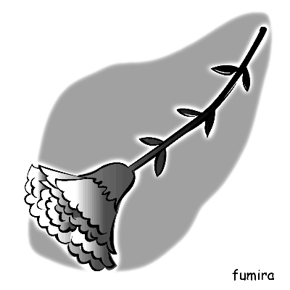
家事一籮筐
家事名稱 | 負責人 | 我也會做的打勾
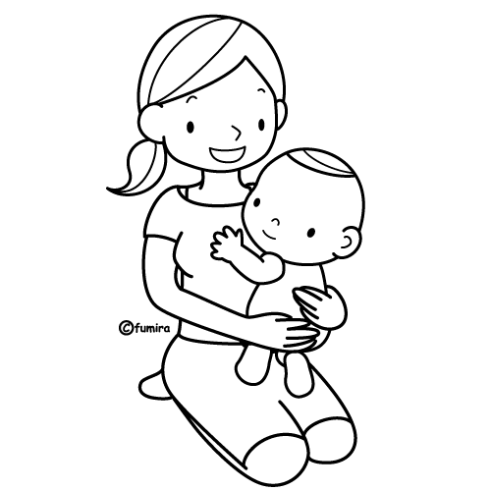
我的承諾：

承諾人：

七、評量方式：口頭評量、學習單評量
八、教學成果：
(一)教學活動照片
照片 | 文字說明
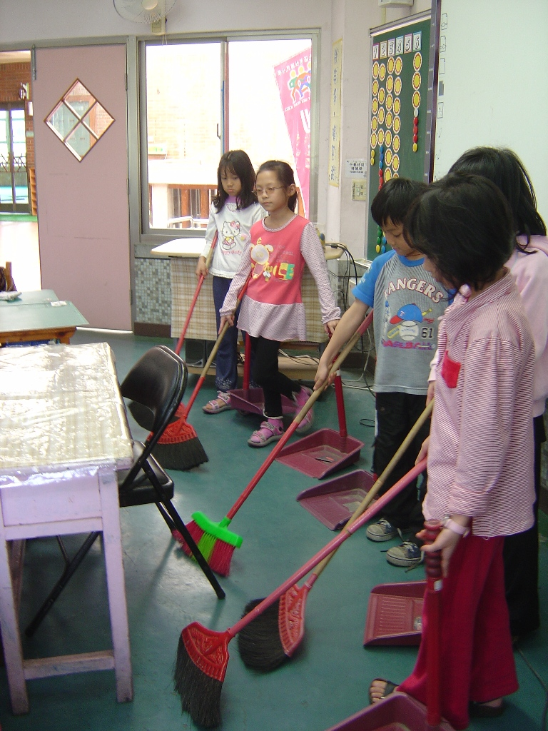 | 課程進行記錄（實做—掃地）
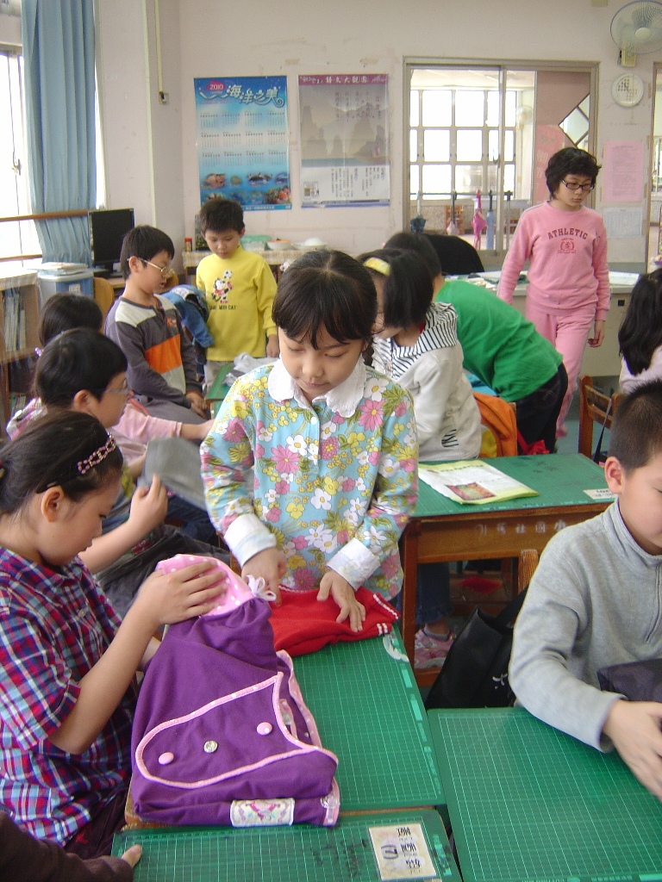 | 課程進行記錄（實做—摺衣服）
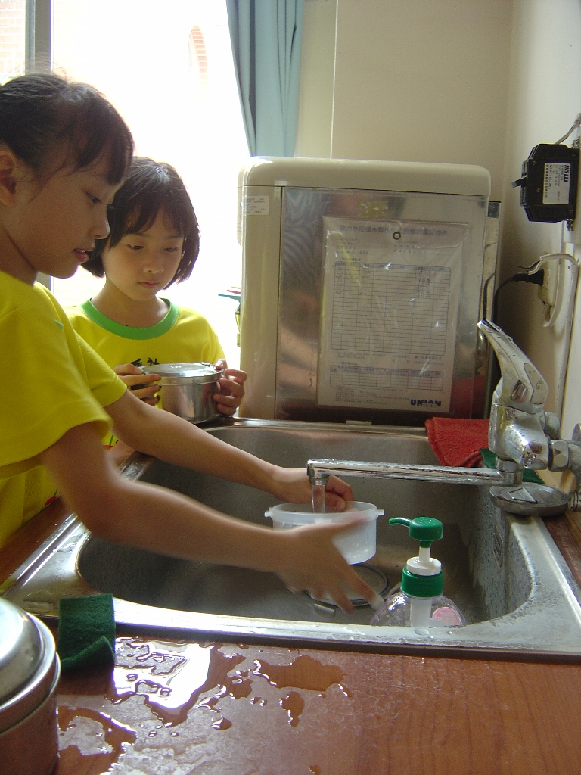 | 課程進行記錄（實做—洗碗）
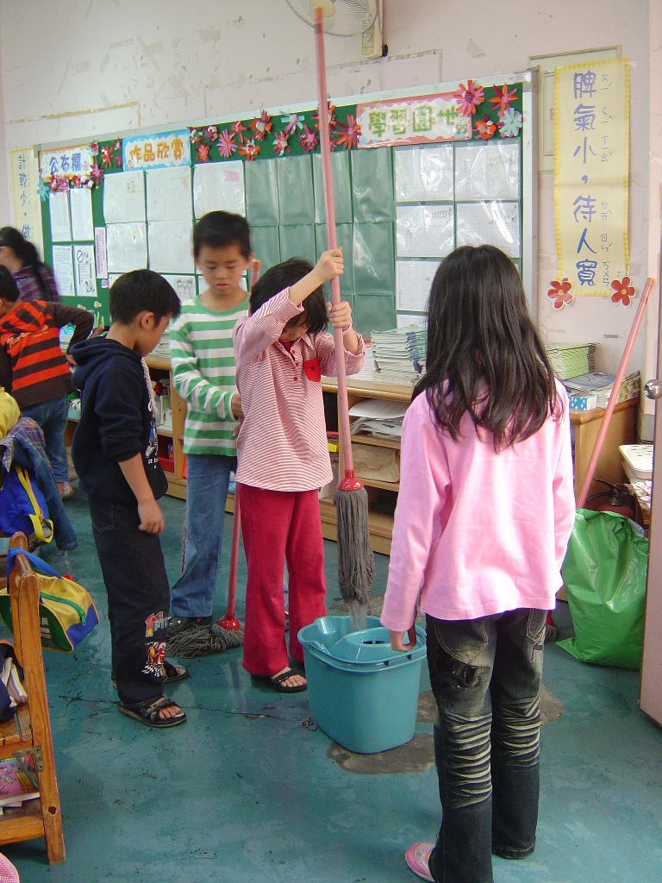 | 課程進行記錄（實做—拖地）

九、教學後反思：
母親對於孩子而言，永遠是心中最重要的人。在觀賞影片的時候，看到為母親洗腳背後的意義，並非單純的洗腳，而是一種反哺的表現。做家事的討論單中，某些家庭中的家事大多落在母親身上，也有分工合作的家庭，
值得孩子思考。最後家事實做的部分，大部分的孩子都有能力完成，也有很多在家中已經做很久了，所以很熟練，值得嘉許。

